Rīga
05.01.2022 | Nr. 202201/INIC19

Finanšu ministrijai

Par informatīvā ziņojuma proejktu "Par samērīga nekustamā īpašuma nodokļa nodrošināšanu" 21-TA-1739

Ņemot vērā Valsts kancelejas sniegto informāciju par ierobežojumiem atzinumu sniegšanā par informatīvajiem ziņojumiem, kuru teksts nav izveidots strukturētu datu lauku veidā, kā arī ņemot vērā arī Ministru kabineta 2021. gada 7. septembra noteikumu Nr. 606 "Ministru kabineta kārtības rullis" 62.punktā paredzēto – ja institūcijai nav iespējams TAP portālā sniegt atzinumu, “izmantojot e-pakalpojumu, tā sniedz atzinumu ārpus TAP portāla un atbildīgā ministrija attiecīgi papildina izziņu”, Latvijas Pašvaldību savienība (LPS) sniedz atzinumu par Finanšu ministrijas sagatavoto informatīvo ziņojumu "Par samērīga nekustamā īpašuma nodokļa nodrošināšanu" 21-TA-1739 ārpus TAP portāla.
Kā jau tika minēts LPS 11.11.2021. vēstulē Nr. 202111/INIC530, LPS kopumā augsti vērtē un konceptuāli atbalsta ziņojumā paustos secinājumus ar dažām iebildēm, vienlaikus norādot, ka neviens no ziņojumā aprakstītajiem nekustamā īpašuma nodokļa risinājuma modeļiem nav atbalstāms, kamēr netiek noteiktas saprātīgas, objektīvas, samērīgas nekustamo īpašumu objektu kadastrālās vērtības. Ievērojot to, ka kadastrālās vērtības tiek izmantotas kā bāze ne tikai nekustamā īpašuma nodokļa aprēķināšanai, bet arī nodevu un normatīvajos aktos noteiktu maksājumu piemērošanai, primāri svarīgi noteikt atbilstīgas kadastrālās vērtības. Pirms lēmumu pieņemšanas par nekustamā īpašuma nodokļa politikas izmaiņām vispirms jāpabeidz kadastrālās vērtēšanas pilnveides process. Lai uzlabotu informatīvo ziņojumu, izsakām šādus iebildumus un lūdzam attiecīgi papildināt ziņojumu:
[1] LPS lūdz papildināt informatīvo ziņojumu, ka Primāri ir jānodrošina savstarpēji samērīgas kadastrālās vērtības, kadastrālajām vērtībām jābūt saprātīgām, objektīvām un obligāti nav jātiecas sasniegt 100% atbilstību īpašumu tirgus vērtībai. LPS ieskatā kadastrālās vērtēšanas rezultātā ir jānodrošina savstarpēji samērīgas vērtības dažādiem nekustamajiem īpašumiem, nodrošinot savstarpēji taisnīgu bāzi nodokļu, nodevu un maksājumu, kas tiek reglamentēti ar normatīvajiem aktiem, piemērošanā dažādiem nekustamajiem īpašumiem. Tāpat ir jānodrošina, ka būtiski dažādiem nekustamajiem īpašumiem attiecīgi ir būtiski dažādas kadastrālās vērtības attiecībā pret šo dažādo īpašumu savstarpēji salīdzināmiem rādītājiem. Diemžēl tās projektētās kadastrālās vērtības, uz kuru pamata Finanšu ministrija modelēja ziņojumā aprakstītos risinājuma modeļus, neatbilst savstarpēji taisnīgas nodokļu bāzes principam. Tāpēc lūdzam informatīvo ziņojumu papildināt ar dažiem nejauši izvēlētiem ilustratīviem piemēriem, kas raksturo kadastrālās vērtēšanas problemātiku un nepieciešamību to būtiski uzlabot:
- Ja viena kvadrātmetra vidējā īpašuma projektētā kadastrālā vērtība (turpmāk- KV) īpašumam Rīgas Klusajā centrā Antonijas 9 ir pat mazāka nekā īpašumam Rīgā, Imantā Kurzemes prospektā 128, tas acīmredzami norāda uz netaisnīgu nodokļa bāzi:
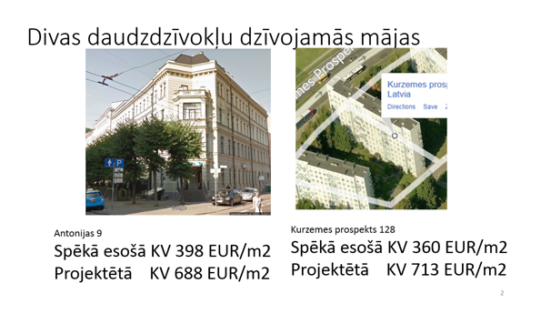
- Ja blakusesošiem īpašumiem Rīgā Ģertrūdes un Brīvības ielu stūros prognozēto vidējo viena kvadrātmetra KV atšķiras šādā amplitūdā:
Ģertrūdes 13 (divstāvu koka ēka) – 1656, 51 eur/m2
Brīvības 68 (sešstāvu jūgendstila ēka) – 389,20 eur/m2
Brīvības 55(sešstāvu jūgendstila ēka) – 777,23 eur/m2
Brīvības 57 (sešstāvu jūgendstila ēka) – 594,21 eur/m2
LPS ieskatā tas norāda uz acīmredzamu brāķi kadastrālās vērtēšanas procesā, jo tādas īpašumu KV savstarpējās atšķirības nav iespējams pamatot ar proporcionāli tādām pat tirgus vērtību atšķirībām, jo tādas nav novērotas.
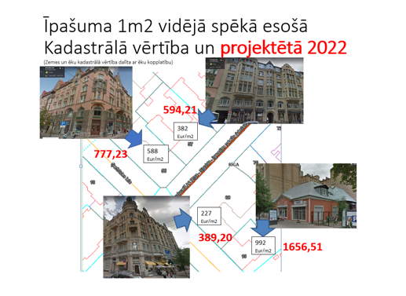
- Turklāt KV viena kvadrātmetra vidējās vērtības Brīvības/ Ģertrūdes ielu stūros ir ne tikai savstarpēji neatbilstošas tirgus tendencēm, bet, piemēram, salīdzinot ar KV viena kvadrātmetra vidējām vērtībām Ziepniekkalna PSRS daudzdzīvokļu 9 stāvu māju apbūves kvartālā – arī neatbilstošas vispārzināmām tendencēm par īpašumu tirgus vērtību atšķirībām starp Rīgas centru un Rīgas tālākajām apkaimēm. Zemāk esošajā attēlā – atbilstoši izkopējumi no Valsts zemes dienesta sagatavotajām kartēm, kas pieejamas arī Finanšu ministrijai.
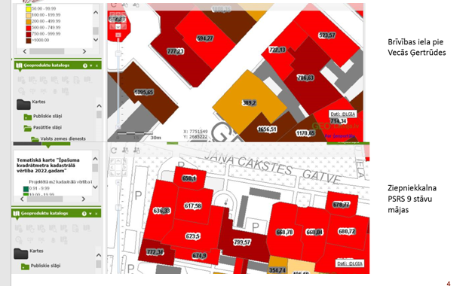
- Arī zemāk esošajā attēlā atspoguļotās projektētās KV norāda uz acīmredzamu neatbilstību tirgū novērojamām tendencēm, salīdzinot īpašumus:
Īpašuma Elizabetes ielā 51, kas atrodas blakus viesnīcai Latvija, vidējā tirgus vērtība noteikti nav zemāka kā PSRS daudzdzīvokļu mājai Imantā Kurzemes prospektā 128. Kā arī diez vai tirgus dati spēj uzrādīt tik būtiskas vērtību atšķirības starp īpašumu Elizabetes 51 un Blaumaņa 5a, kādas ir vērojamas projektēto KV atšķirībās.
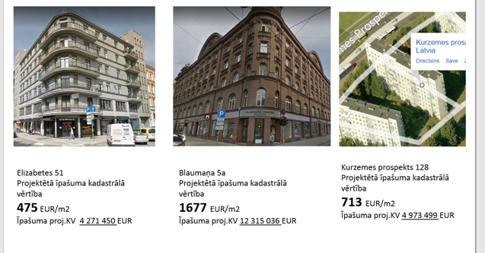
- Vēl acīmredzamāka KV neatbilstība tirgus tendencēm vērojama Krišjāņa Barona un Matīsa ielas krustojumā:
Neliela veikala Matīsa ielā 24 īpašuma vidējā projektētā KV – 1472,96 eur/m2
Pretī esošā tirdzniecības centra “Bērnu pasaule” īpašuma vidējā projektētā KV – 775,10 eur/m2
Bet īpašuma Krišjāņa Barona ielā 63, kas atrodas diagonāli pretī “Bērnu pasaulei”, īpašuma vidējā projektētā KV – 166,77 eur/m2

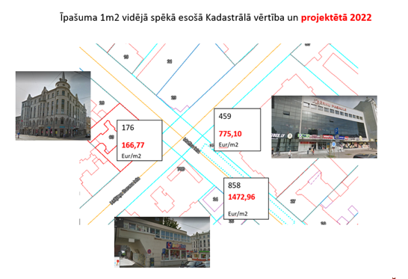
- Savukārt, LPS ieskatā – kliedzoši nepieņemama ir zemāk esošajā attēlā atspoguļota prognozēto KV bāzes vērtību zonu robeža starp zonām 3-0010000-105 (Uzvaras parks) un 3-0010000-106 (apbūvēta teritorija, kas robežojas ar Hermaņa ielu). Ir pilnīgi neticami, ka ar tirgus datiem būtu iespējams pamatot, ka īpašumi Hermaņa ielā 17A, Hermaņa ielā 15, Hermaņa ielā 11A būtu tādā pat vērtību līmenī, kā apbūves gabali Uzvaras parkā, bet blakusesošie īpašumi – Hermaņa iela 17, Hermaņa iela 13, Hermaņa iela 11, Hermaņa iela 9 - būtu citā vērtību līmenī. Tomēr tieši tā tiek noteikts ar neapstiprināto bāzes vērtību zonējumu, piemēram
Bāzes vērtība 1m2 individuālo dzīvojamo māju apbūves zemei:
80,- eur/m2 zonai 3-0010000-105 (Uzvaras parks)
60,- eur/m2 zonai 3-0010000-106 (apbūvēta teritorija, kas robežojas ar Hemaņa ielu)
Bāzes vērtība vērtība 1m2 3, 4, 5 stāvu daudzdzīvokļu māju apbūves zemei:
90,- eur/m2 zonai 3-0010000-105 (Uzvaras parks)
70,- eur/m2 zonai 3-0010000-106 (apbūvēta teritorija, kas robežojas ar Hemaņa ielu)
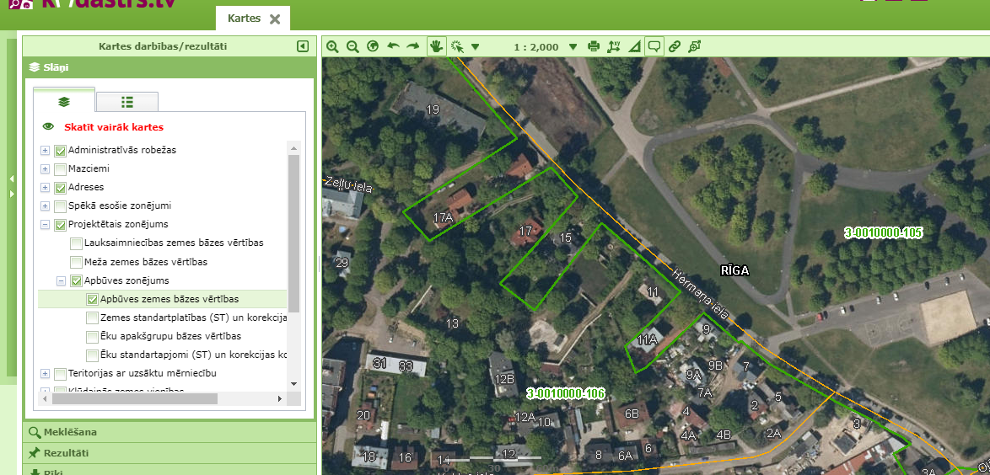
Šādu bāzes vērtību zonu robežu ‘izvilkšanas’ rezultātā būtiski atšķiras blakusesošo zemes vienību viena kvadrātmetra KV vērtības, kādas LPS ieskatā nav iespējams pamatot ar tirgū vērojamām tendencēm, kurās neatspoguļojas dažādi vērtību līmeņi vienas ielas vienā pusē esošām zemes vienībām. Bet zemes vienībām projektētās KV 1m2 būtiski atšķiras:
Hermaņa 17A – 68,8 eur/m2
Hermaņa 17 – 28,8 eur/m2
Hermaņa 15 – 76,0 eur/m2
Hermaņa 13 – 42,6 eur/m2
Hermaņa 11 – 49,8 eur/m2
Hermaņa 11A – 63,2 eur/m2

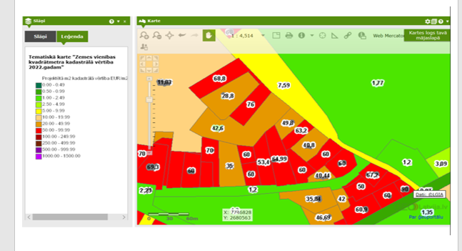
- Valsts zemes dienests apgalvo, ka projektēto KV atbilstot tirgus vērtībām, tomēr nejauši izvēlēti piemēri to neapliecina. Piemēram, īpašums Rīgā, Mazajā nometņu ielā 43 (pie Kobes jeb Meteora dārza) 1,2 ha (12 003 m2) zemes platība, individuālā dzīvojamā māja 1 829,1 m2 platībā, individuālās mājas garāža 1 086,9 m2 platībā, paviljons 117,5 m2 platībā, atbilstoši Zemesgrāmatā reģistrētajiem pirkuma pārdevuma darījumiem 2008.gadā tika pārdots par 9 545 981 EUR, savukārt 2020.gadā spēkā esošā KV ir tikai 859 011 EUR jeb tikai 9% no 2008.gada darījuma summas, savukārt projektētā KV ir 2 011 543 EUR jeb tikai 21% no tirgus darījuma summas.

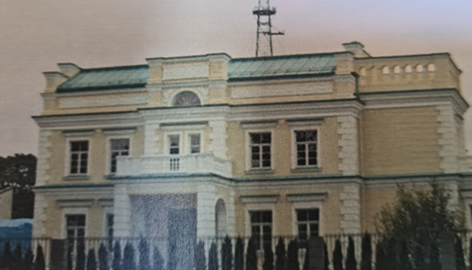

- Valsts zemes dienests apgalvo, ka projektēto KV atbilstot tirgus darījumu vērtībām, tomēr nejauši izvēlēti piemēri to neapliecina. Piemēram, īpašums Jūrmalā Villa Marta, kura zemes platība ir 1,06 ha jeb 10 603m2 ar 4 ēkām 3 219 m2 platībā. Šī īpašuma projektētā KV ir 5 228 510 EUR jeb tikai 17%- 35% no masu mēdijos minētajam šī īpašuma tirgus vērtībām.
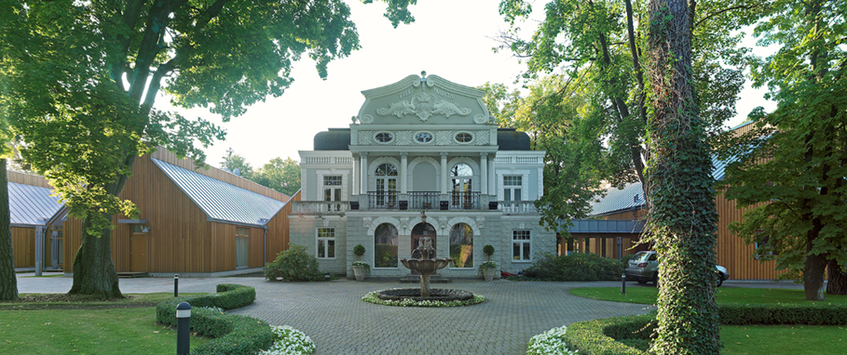

Projektēto KV neatbilstību ir atzinusi gan Tieslietu ministrija, nevirzot Valsts zemes dienesta izstrādāto kadastrālo bāzes vērtību un to zonu projektu apstiprināšanai Ministru kabinetā, gan Saeima, pagarinot spēkā esošo kadastrālo vērtību darbību līdz par 2025.gada 1.janvārim un vienlaikus Nekustamā īpašuma kadastra likuma Pārejas noteikumu 47.punktā nosakot šādu uzdevumu:
“47. Ministru kabinets līdz 2021. gada 1. decembrim:
1) pieņem grozījumus normatīvajos aktos kadastrālās vērtēšanas jomā, paredzot tajos Valsts zemes dienestam uzdevumu sagatavot un publicēt pārskata tematiskās kartes par zemes, ēku un nekustamo īpašumu, kas sastāv no apbūvētas zemes vienības ar uz tās esošajām nekustamajā īpašumā ietilpstošām ēkām, viena kvadrātmetra kadastrālo vērtību, kā arī nosakot publicējamo pārskata tematisko karšu saturu un publicēšanas kārtību;
2) izstrādā un iesniedz Saeimai grozījumus šajā likumā, nosakot masveida kadastrālās vērtēšanas mērķus un principus.”
Tādejādi ir acīmredzami, kadastrālajā vērtēšanā ir jāveic ļoti būtiski uzlabojumi, kas nozīmē, ka nav iespējams, ka stātos spēkā tādas projektētās kadastrālās vērtības, kādas Valsts zemes dienests publiskoja 2020.gada vasarā un uz kuru pamata Finanšu ministrija modelēja iespējamos nekustamā īpašuma nodokļa likmju variantus. Tādejādi nekustamā īpašuma likmju varianti ir jāmodelē uz tādām projektētajām kadastrālajām vērtībām, kuras atbildīs kadastrālās vērtēšanas mērķiem un principiem. Kamēr nav zināmas jaunās kadastrālās vērtības, nav iespējams pieņemt lēmumu par iespējamajiem nekustamā īpašuma nodokļa politikas modeļiem (ja tāds tiktu pieņemts, pēc jauno kadastrālo vērtību noteikšanas, nekustamā īpašuma nodokļa uzlikšanas modelis var būt atkārtoti būtiski jāprecizē).
[2] Finanšu ministrija ziņojuma projektā ir pareizi uzsvērusi, ka, veidojot nekustamā īpašuma nodokļa politiku, ir būtiski zināt nodokļa aprēķinam izmantojamās kadastrālās vērtības. Tādejādi esošajā situācijā, kad kadastrālajā vērtēšanā ir konstatētas būtiskas problēmas, kuras tiks atrisinātas tikai nākotnē, par pamatotu uzskatāma Finanšu ministrijas norāde, ka pirms lēmumu pieņemšanas par nekustamā īpašuma nodokļa politikas izmaiņām vispirms ir jāpabeidz kadastrālās vērtēšanas pilnveides process.
Šī ziņojuma vajadzībām Valsts zemes dienests ir kadastra objektus grupējis visai detalizētā veidā, ko Finanšu ministrija tālāk ir izmantojusi dažādu iespējamo nekustamā īpašuma nodokļa likmju modelēšanai. Tomēr vērtējot minēto aprēķinu atbilstību realitātei (pat ja pašā kadastrālajā vērtēšanā nebūtu jāveic būtiski uzlabojumi), jāņem vērā, ka Valsts zemes dienesta rīcībā ir tikai dati par kadastra objektiem, bet nav informācijas par ar nekustamā īpašuma nodokli apliekamajiem objektiem. Vienlaikus jāatgādina, ka kopš uzsākts izmantot kadastrālās vērtības nekustamā īpašuma nodokļa aprēķinā, vēl ne reizi no kadastrālo vērtību kopsummām nav bijis iespējams ar atbilstošu precizitāti prognozēt iespējamo nekustamā īpašuma nodokļa apjomu ne kopsummās, ne nodokļu objektu grupās. Tieši tāpēc nekustamā īpašuma nodokļa prognozēšanai 1999.gada 29.jūnijā tika pieņemti speciāli Ministru kabineta noteikumi Nr. 240 “Kārtība, kādā ar pašvaldībām tiek saskaņota nekustamā īpašuma nodokļa prognoze” (šobrīd spēkā 2016.gada 10.maijā pieņemtie Ministru kabineta noteikumi Nr.292 “Nekustamā īpašuma nodokļa ieņēmumu prognozes noteikšanas kārtība”.) Kā arī atgādinām, ka tieši Valsts zemes dienesta nekorekti veiktie nekustamā īpašuma nodokļa iespējamo ieņēmumu aprēķini bija iemesls Satversmes tiesas 1998.gada 9.decembra lēmumam Lietā nr.04 – 06(98), kā arī pēc tam Ministru kabineta veiktajai nekustamā īpašuma nodokļa ieņēmumu prognozes neizpildes kompensācijai visām pašvaldībām.
Nodokļa izmaiņas ir jāprognozē un jāmodelē, veicot aprēķinus ar nodokļa objektu konkrētajām projektētajām kadastrālajām vērtībām, nevis ar objektu grupu projektēto kadastrālo vērtību kopsummām, kā tas ir veikts ziņojuma projektā.
Tāpēc lūdzam papildināt Informatīvā ziņojuma secinājumus, ka pirms lēmumu pieņemšanas par nekustamā īpašuma nodokļa politikas izmaiņām vispirms ir jāpabeidz kadastrālās vērtēšanas pilnveides process un jāaprēķina projektētās nākotnes kadastrālās vērtības katram objektam, kā arī jāparedz laiks sabiedrībai ērtā formātā pārliecināties, ka jaunās projektētās kadastrālās vērtības ir savstarpēji samērīgas.
[3] Ziņojuma projektā cita starpā ietverti arī vēlamie normatīvā regulējuma pieņemšanas termiņi, proti, “lai ar 2025.taksācijas gadu spēkā stātos jauns normatīvo aktu regulējums attiecībā uz nekustamā īpašuma nodokļa samērīga pieauguma nodrošināšanu, Saeimai grozījumi normatīvajos aktos būtu jāpieņem līdz 2024. gada 1.jūnijam.” LPS norāda, ka minētajā termiņā, nav ņemts vērā laiks, kas pašvaldībām būs nepieciešams, lai sagatavotos minētā regulējuma ieviešanai gan no tiesiskā, gan praktiskā skatupunkta.
Pirmkārt, lielākā daļa pašvaldību izmanto sev no likuma izrietošās tiesības noteikt nekustamā īpašuma nodokļa likmes, kā arī paredzēt papildus nekustamā īpašuma nodokļa maksātāju kategorijas, kam piešķirami nekustamā īpašuma nodokļa atvieglojumi. Līdz ar to būtiski mainoties likuma regulējumam, pašvaldībām ir ne tikai savlaicīgi jāsagatavo ar jauno normatīvo regulējumu salāgoti saistošie noteikumi par nekustamā īpašuma likmēm (kas atbilstoši likuma 3.panta pirmās daļas ievaddaļai ir jāpublicē līdz taksācijas gada 1.novembrim), bet arī jāpārskata saistošie noteikumi par nekustamā īpašuma nodokļa atvieglojumiem, lai tie kopsakarā ar jauno tiesisko regulējumu nodrošinātu nepieciešamo atbalstu konkrētās pašvaldības iedzīvotājiem.
Otrais aspekts, kas cieši saistāms ar normatīvo aktu izmaiņām nekustamā īpašuma nodokļa jomā, ir nepieciešamība atbilstoši pielāgot nekustamā īpašuma nodokļa administrēšanas programmatūru. Atkarībā no likuma izmaiņu veida, būtības un sarežģītības pakāpes programmatūras izstrāde var ilgt pat gadu. Papildus jāuzsver, ka nepieciešams laiks, lai izstrādātu atbilstošu programmatūru ar pieņemtajiem saistošajiem noteikumiem ieviestā tiesiskā regulējuma nodrošināšanai, kas nekustamā īpašuma nodokļa atvieglojumu kontekstā var ietvert ļoti būtiskus programmēšanas darbus.
Trešais aspekts, pašvaldībām ne vēlāk kā līdz kārtējā gada 7.augustam ir jāiesniedz Finanšu ministrijā nekustamā īpašuma nodokļa prognoze nākamajam budžeta gadam, kas aprēķināta balstoties uz likuma regulējumiem, bet neietver pašvaldības saistošo noteikumu ietekmi. Ja Saeima tikai līdz 2024.gada 1.jūnijam pieņems likuma grozījumus, tad ir maz ticami, ka līdz 7.augustam būtu iespējams gan veikt izmaiņas nekustamā īpašuma nodokļa prognozes aprēķina programmatūrā, gan arī veikt pašus prognozes aprēķinus.
Pamatojoties uz šiem apsvērumiem, lūdzam precizēt ziņojuma projekta tekstu nosakot, ka “lai ar 2025.taksācijas gadu spēkā stātos jauns normatīvo aktu regulējums attiecībā uz nekustamā īpašuma nodokļa samērīga pieauguma nodrošināšanu, jānosaka termiņš jauno (projektēto) kadastrālo vērtību izstrādē un publicēšanā ne vēlāk līdz 2023.gada 1.janvārim un, attiecīgi, balstoties uz jauno vērtību analīzi, iespējamie grozījumi NĪN normatīvajā regulējumā būtu jāpieņem vēlākais līdz 2024. gada 1.janvārim.”
[4] Savukārt, lai Saeima ne vēlāk kā līdz 2024.gada 1.janvārim varētu pieņemt izmaiņas likumā “Par nekustamā īpašuma nodokli” un Finanšu ministrija varētu veikt likuma grozījumu izstrādi, ņemot vērā tādas projektētās kadastrālās vērtības, kādas stāsies spēkā 2025.gada 1.janvārī, LPS ieskatā ne vēlāk kā līdz 2023.gada 1.javnārim Valsts zemes dienestam ir jāpublisko projektētās kadastrālās vērtības, kas tiks aprēķinātas balstoties uz pilnveidoto kadastrālās vērtēšanas metodiku un no jauna izstrādāto kadastrālo bāzes vērtību un vērtību zonu projektu.
[5] Pateicamies, ka Finanšu ministrija ir papildinājusi ziņojumu ar atsauci, ka tiek vērtēts iespējamais finansējuma apjoms nekustamā īpašuma nodokļa programmatūras izmaiņām. Tomēr lūdzam papildināt ziņojuma projektu ar papildus konkrētu atsauci, ka pašvaldību izdevumi, kas saistīti ar programmatūras pielāgošanu, kuras nepieciešamība izrietēs no grozījumiem likumā “Par nekustamā īpašuma nodokli”, tiks segti no Valsts budžeta.
[6] Lūdzam papildināt ziņojuma projektu ar konkrētu atsauci, ka visu grozījumu rezultātā jāsaglabā vienkārša nodokļa administrēšana un nodokļa ieņēmumu prognozējamība. Nekustamā īpašuma nodokļa politikai pēc iespējas jābūt vienkāršai un nodokļa maksātājiem saprotamai.

[7] Augstāk minētie apsvērumi norāda, ka šobrīd nav iespējams pieņemt pat konceptuālu lēmumu ne par vienu no ziņojumā aprakstītajiem nodokļa likmju izmaiņu variantiem. Pašvaldības ir norādījušas, ka nav iespējams viens variants, kas atrisinātu visas ar nekustamā īpašuma nodokļa sloga pieaugumu saistītās problēmas katrā no pašvaldībām. Kā arī uzsvērušas, ka neviens no piedāvātajiem nodokļa risinājuma modeļiem nav pieņemams pilnībā.
[8] Nekustamā īpašuma nodoklis ir būtisks pašvaldību budžetu ieņēmumu veids, tāpēc nav pieļaujams šī nodokļa ieņēmumu samazinājums nevienā no pašvaldībām, ja vien tas netiek kompensēts, pārdalot par labu pašvaldībām citu nodokļu ieņēmumus. Vienlaikus pašvaldības uzsver, ka nekustamā īpašuma nodoklim ir jābūt samērīgam.
[9] Tā kā ziņojuma projektā viens no piedāvātajiem NIN politikas virzībām –nekustamā īpašuma nodokļa likmes samazināt visos nekustamā īpašuma segmentos, pie ievērojamām kadastrālo vērtību līmeņa atšķirībām (Rīga, Pierīgas novadi, Jūrmala un pārējā Latvija), ir acīmredzamā pretrunā ar otru ziņojuma projektā piedāvāt NIN politikas virzību – pašvaldībā netiek samazināts ieņēmumu apmērs no nekustamā īpašuma nodokļa. Jo ir acīmredzami, ka tādā veidā nebūs iespējams nodrošināt to, ka pašvaldībām kopumā un katrai tiek nodrošināti NĪN ieņēmumi vismaz līdzšinējā apmērā. Tāpēc lūdzam minēto NIN politikas virzību izteikt šādā redakcijā: Pēc jauno, pilnveidoto projektēto kadastrālo vērtību publiskošanas atkārtoti jāvērtē iespējas samazināt nekustamā īpašuma nodokļa likmes visos nekustamā īpašuma nodokļa segmentos, īpašu uzmanību pievēršot mājoklim.
[10] Gan atsevišķas pašvaldības, gan LPS valde norādīja, ka ir ne tikai jāsaglabā pašvaldību tiesības noteikt nodokļa atvieglojumus un nodokļa likmes (koridora ietvaros), bet pašvaldību tiesības nekustamā īpašuma nodokļa politikas izveidē būtu jāpaplašina – ar saistošajiem noteikumiem īstenot konkrētās pašvaldības iedzīvotāju un uzņēmēju interesēm atbilstošu nekustamā īpašuma nodokļa politiku, sabalansējot vajadzības ar iespējām, kā arī veidojot ilgtermiņa politiku, t.sk., iespējams, arī deleģējot tiesības noteikt neapliekamos minimumus vai tiesības noteikt nekustamā īpašuma nodokļa aprēķināto zemāko vērtību (piemēram, līdz 10,00 EUR), līdz kurai nekustamā īpašuma nodokļa rēķins netiek piestādīts, vai tiesības brīvi lemt par likmēm visa likmju koridora ietvaros, bez ierobežojumiem (piemēram, Rīga ir lūgusi Finanšu ministrijai atļaut pašvaldībām lemt par likmi, kas pārsniedz 1,5 procentus, arī pilsētas teritorijā esošām neapbūvētām zemes vienībām, uz kuras apbūve ir atļauta) vai piešķirot pašvaldībām cita veida tiesības brīvi lemt par nekustamā īpašuma nodokļa politiku savā teritorijā.
[11] Tā kā šobrīd nav apstiprinātas jaunās pilnveidotās nekustamo īpašumu kadastrālās vērtības (bāze), pie tam, ir konstatēti būtiski trūkumi kadastrālās vērtēšanas metodikā, tas nozīmē, ka ziņojum projektā ietvertajos Finanšu ministrijas aprēķinos par dažādu nekustamā īpašuma nodokļa risinājumu modeļu fiskālo ietekmi, šobrīd izmantotie dati var būtiski atšķirties no tiem, kas tiks apstiprināti nākotnē. Šī iemesla dēļ šobrīd lietderīgi ir vienoties tikai par vispārējiem ar nodokļa piemērošanu saistītiem principiem, bet konkrētas likmes un neapliekamās kadastrālās vērtības daļas vai platības būtu nosakāmas tikai pēc tam, kad tiks apstiprinātas jaunās nekustamo īpašumu bāzes vērtības. Lūdzam attiecīgi papildināt ziņojuma projektu.
[12] Tā kā ziņojuma projektam pievienotie Finanšu ministrijas aprēķini ar 7 risinājuma modeļiem raksturo situāciju ar NĪN kopumā Latvijā, bet neraksturo faktisko situāciju dažādos Latvijas reģionos. Turklāt tā kā Rīgas pilsētas teritorijā tiek iekasēta apmēram puse no visā valstī iekasētā NIN, neskatoties uz Rīgas pilsētas teritorijas niecīgo īpatsvaru valsts platībā, tad lūdzam papildināt ziņojuma projektu ar atsauci, ka kvalitatīvas un izsvērtas nodokļa politikas veidošanai nepieciešams sagatavot detalizētu faktiskās situācijas analīzi gan NĪN objektu griezumā, gan teritoriālā griezumā par visu Latviju, izmantojot pilnveidotās kadastrālās vērtības.
[13] Tā kā pašvaldībām nav iespējams ne aizņemties, ne citādā veidā būtiski izmainīt savu ienākumus, lai nodrošinātu pamatfunkciju izpildi, bet aizņēmumi ierobežotā apmērā ir pieejami tikai investīciju projektiem, lūdzam papildināt informatīvo ziņojumu ar atsauci, ka gadījumā, ja NĪN politikas izmaiņu rezultātā pašvaldībām samazinās NĪN ieņēmumi, vienlaicīgi jāpārskata pašvaldībām uzlikto funkciju apmērs vai arī jānodrošina ilgtermiņa bāzes kompensācijas tām pašvaldībām, kurām veidojas NĪN ieņēmumu samazinājums.
[14] Attiecībā uz nodokļu slogu biznesam, nodokļa politika jāanalizē kontekstā ar kopējo nodokļu slogu biznesam Latvijā (t.sk. arī analizējot Eiropas komisijas pieprasīto par nodokļu sloga pārnesi no patēriņa un darbaspēka virzienā uz kapitālu). Nodokļa politikai jāveicina sabalansēta un līdzsvarota Latvijas attīstība, veicinot arī reģionu, kas atrodas ārpus Rīgas ietekmes areāla ekonomiskās attīstības tuvināšanos Eiropas Savienības vidējiem rādītājiem. Attiecīgi lūdzam papildināt ziņojuma projektu, ka pēc pilnveidoto kadastrālo vērtību publicēšanas analīze notiks arī šādā rakursā.
[15] Attiecībā uz NĪN par zemi uzsveram, ka vēlams saglabāt vienotu NĪN likmi visa veida zemei. Jebkurš cits variants var izrādīties tik dārgs no piemērošanas tehniskā viedokļa, ka var neatsvērt tā iespējamo izvēli. LPS atkārtoti uzsver, ka ņemot vērā zemes reformas īpatnības un jo īpaši pilsētās, Kadastra datu problemātiku, nodokļa sadaļā dažāda lietojuma zemei pēc būtības ir ārkārtīgi sarežģīti tieši no tehniskā viedokļa piemērot dažādas likmes. Diskusija ir iespējama, tomēr tās priekšnoteikums – precīzi aprēķini tieši tehniskajai jebkuru priekšlikumu ieviešanas izmaksām, turklāt ne tikai pašvaldību pusē, bet arī Valsts zemes dienestam.

LPS atkārtoti uzsver, ka konceptuāli atbalsta lielāko daļu ziņojumā pausto secinājumu ar augstāk minētajām dažām iebildēm, vienlaikus norādot, ka neviens no ziņojumā aprakstītajiem nekustamā īpašuma nodokļa risinājuma modeļiem nav atbalstāms pat konceptuāli iepriekš aprakstīto iemeslu dēļ.

Priekšsēdis | (paraksts*) | Gints Kaminskis

Sanita Šķiltere 26313528
Sanita.Skiltere@lps.lv

* Dokuments ir parakstīts ar drošu elektronisko parakstu un satur laika zīmogu.

